何妨呐



# 谁是垮掉的一代？

原创  何妨呐  [这是一个令人疑惑的星球](javascript:void(0);)

我们的身边总是有这样一种人，他们谈及到社会问题和社会事件时，一开口都是一些宏大叙事上的安危和荣誉，都是整体的稳定和盛衰，一有社会问题出现就先包围受害者，以维稳和顾全大局等来替换掉人文关怀和共情之心。但对于个人的基本权利，自由和尊严却从不思考，对于那些不公和弱者，发不出声音的弱势群体却视而不见漠不关心。等他们自己遇到事情时，遇到不公和漠视时，他们又是叫嚣的最响亮的那群人。这些人往往不在少数，且总能通过佯装积极的方式给自己换来各种头衔和身份，以此来给自己装腔作势。

从大方面看这类人也不在少数。他们有的有高学历，有的有地位身份，有的自己给自己加一些优势光环，性别优势年龄优势等等。有了以上加持，所以他们慷慨激昂，即使是自言自语也能让人感到是在千军万马面前舌战群儒，往往以不容置疑的口吻震醒他人，这种斩钉截铁的语气和始终如一的自信让人过目难忘。你看到这种发言你就会想，这是一个历经世事且早已洞悉生活的超能力者，几乎对任何事情都能给予出不容辩驳的解释。有了他们，这个时代似乎不可能会垮掉。

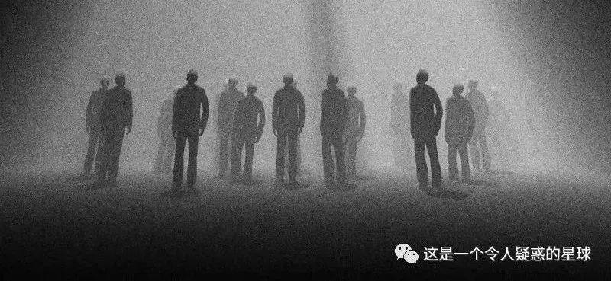

前些天妹妹中考成绩出来，我莫名其妙地开始激动，筹划着报哪个高中，高中选哪些科目，未来怎么发展等等，原来对别人的人生指手画脚是一件这么快乐的事情。我霎时明白了，为什么在我成长道路中，有那么多不相干的人打着为我好的旗号对我指指点点约束指导，这我也能理解了，为什么那些社会观念要一千遍一万遍地去和你谈奉献和付出，让你吃苦和顺从。

当然，为自己的妹妹做谋划不应该说是指手画脚，但我更应该做的是给她讲清楚各个科目的未来发展方向，让她自己做选择，然后为她答疑，尊重并支持她的决定，而不是擅自说哪个好就要选哪个。十几岁的年纪，已经有了独立思考的能力，只不过很多长辈和家长不注意这一点，他们宁愿替我们做选择，而很少去尊重我们自己的意见。一个家庭是这样，放大到社会层面去看，一旦我们的步伐和上一辈的步伐不一致，那就显得离经叛道，被称作是“垮掉的一代”。



那我们就明白“垮掉的一代”这个称谓的意思了:未按园丁计划成长的，就是“垮掉”。 其实也很奇怪，他们总是要求按计划经济的方法成长起来的孩子，在十八岁以后直接就能够融入到市场经济里积极奉献去，并且还要通过对比和竞争等来鞭策和抽打。 这和赛鸽赛马赛蛐蛐有什么分别？ 难道我们这一代因为没有按计划成长所以垮了，不是因为过往错误的积重难返和阶级固化职业代迭的弊病吗？

时代不一样了，与其说00后的一代垮了，倒不如说是时代垮了。这个垮不是指生活态度和构建美好的能力，而是指心劲和期望，热情和昂扬。读近些年的一些文章和书籍，“时代”这个词的出现频率越来越高，这不是一个好事情。在宏大叙事里，这个词可被用作激励向上提倡奉献等一叶障目的手段，但在个人生活里，这个词就显得格外突兀，一方面你找不到这个词在朝七晚八忙碌里的适配之处，一方面这个词又是那么地刺眼，它强行将你的无聊生活蒙上一层海市蜃楼般的光辉。时代，什么都是时代的一部分，一切都可以归因于它，一切都可以归罪于它，一切都跟它息息相关，一切都跟它无关紧要。



时代之所以是整体概念，是因为它是由每一个个体的生活组成的。不管是观念的劝导也好，还是那类人的作梗也罢，这些都多多少少让我们对生活的理解有了些许偏差。我们活着，我们接受教育，我们生存和生活，我们工作和努力，归根结底是在于让我们有幸福满意的人生，在于能以自己喜欢的方式过一生，除此之外，别无其他。倘若没有个人生活的幸福，那又何谈整个时代的兴衰？没有个人尊严和权利的保障，又何谈整个时代的荣辱？

我不认为消极的00后和年青人越来越多，这个时代就垮了，消极并不意味着向下，外部环境的消极并不影响个人成长的向上，消极向上是越来越多年轻人应对命运飘忽不定和生活惴惴不安的解决办法。倘若那类表面积极实则虚伪的人越来越多，那这个时代才是真的垮了。

预览时标签不可点

微信扫一扫  
关注该公众号

[知道了](javascript:;)

微信扫一扫  
使用小程序

[取消](javascript:void(0);) [允许](javascript:void(0);)

[取消](javascript:void(0);) [允许](javascript:void(0);)

×

分析

：  ，  ，  ，  ，  ，  ，  ，  ，  ，  ，  ，  ，  。   视频  小程序  赞  ，轻点两下取消赞  在看  ，轻点两下取消在看  分享  留言  收藏

精选留言



炮弹飞行的弹道学与动力学问题来自广西

我是一个大三学生。以前曾因为自己学习成绩好、经常拿奖而沾沾自喜，瞧不起那些成绩差的人，可以说尝到了这个体系的很多红利。但是现在我觉醒了，我变得向上消极。我不认为这个世界上存在什么“差生”，他们只是不愿意去做罢了，他们不想吃shi。愿不愿意变“优秀”，这只看你愿不愿意纳入到主流意识形态所打造好的路，看你是否被意识形态所接纳和庇护罢了。于是乎，“差生”们拒绝了，所以被千夫所指、众矢之的。



Jonasskin来自湖南

“原来对别人的人生指手画脚是一件这么快乐的事情。”结合自己的经历，被这句话击中了，掌控感能给他们带来愉悦，所以他们才会屡屡越界



王安石来自山东

或许上一代也有类似的问题，只不过一代有一代所谓的“问题”，用上代的眼光来看待这一代，00后当然会觉得不爽，但是他们很少能对上一代产生多大的影响，因为上一代的三观已经可能不会改变了。



Miyayaya来自河南

悲观是一种勇敢和远见，鼠目寸光的人不可能悲观。——木心



EleGy来自甘肃

80后，90后，00后都被称为垮掉的一代，“垮掉的一代”可能只是新世代与老世代不同三观之间产生碰撞时，老世代无能为力的回击罢了，是因为先有了这个词，才有了所谓的“垮掉的一代”。所以，不用忿忿不平，等你老了，你可能也会对下一代嗤之以鼻“哼，垮掉的一代，比我们差远了”[微笑][微笑][微笑]



ELFYN来自河南

时代烙印



Who See You来自湖南

加油！[呲牙][呲牙][呲牙][鼓掌][鼓掌][鼓掌]